**Приложение А**

Диаграммы UML

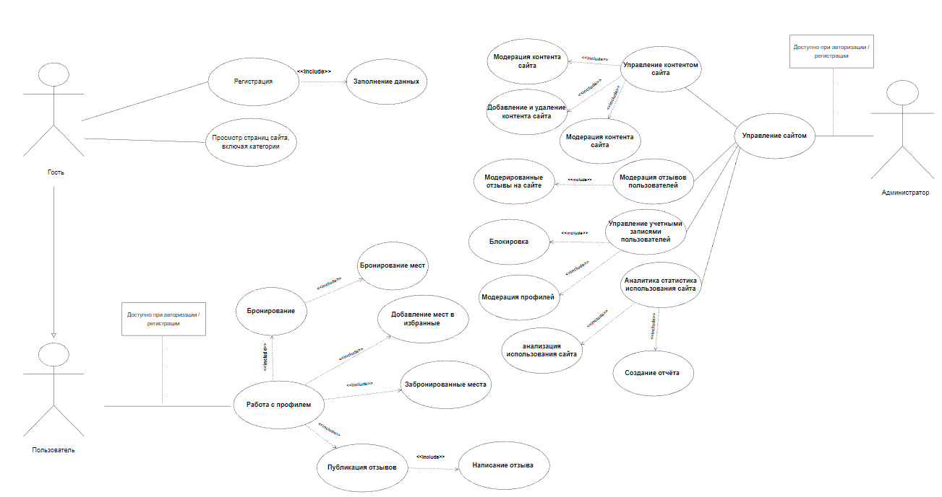

Рисунок 1 — Диаграмма вариантов использования

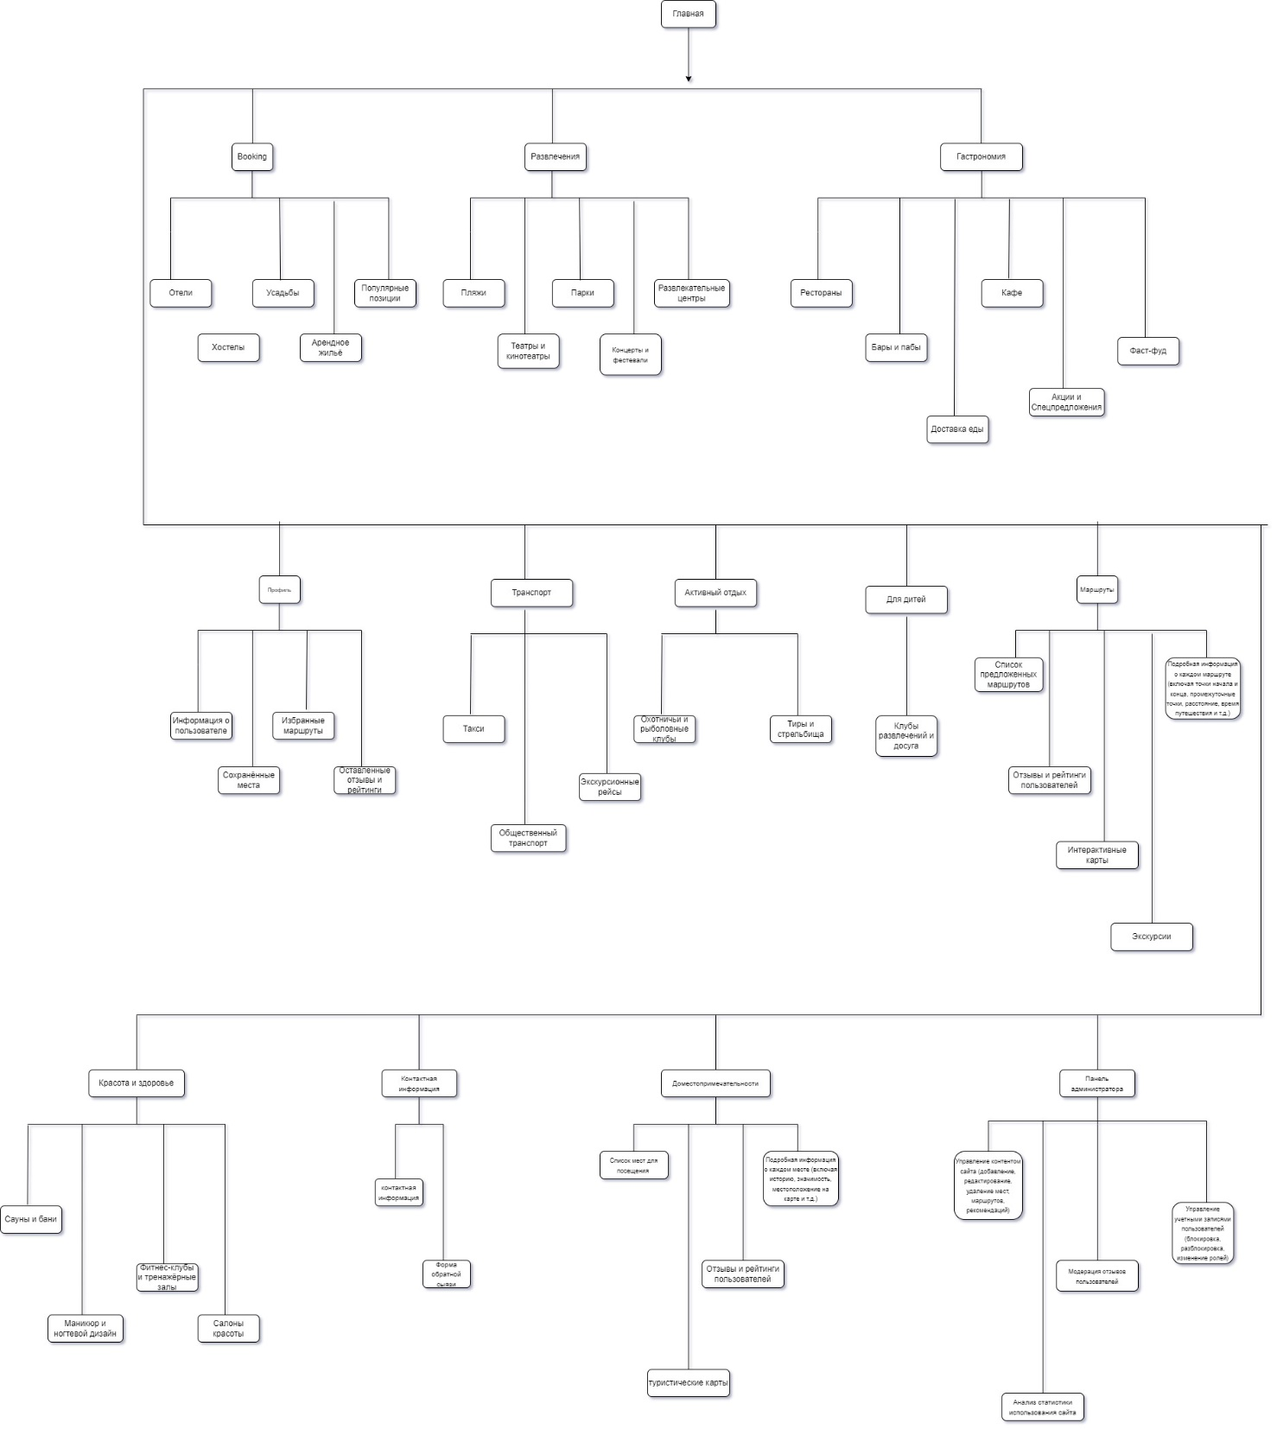

Рисунок 2 — Структура главного меню

Рисунок 3 — Модель данных

Рисунок 4 — Диаграмма объектов

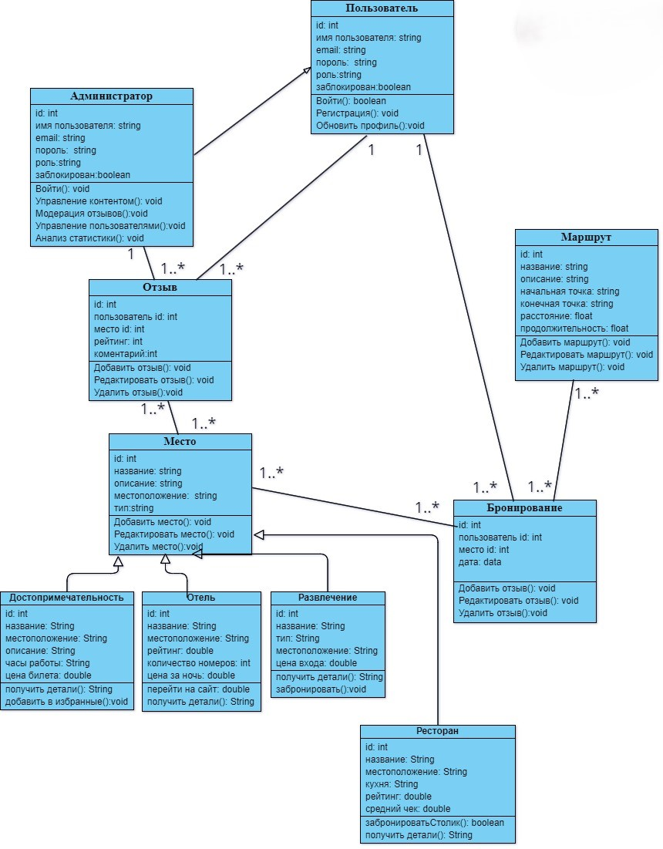

Рисунок 5 — Диаграмма классов

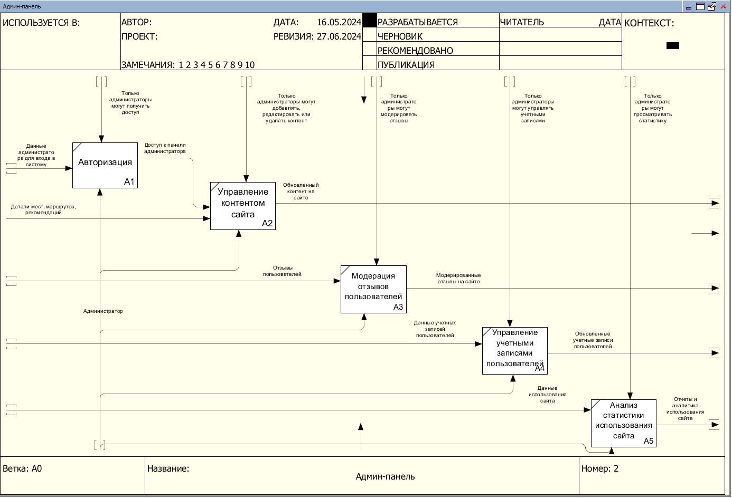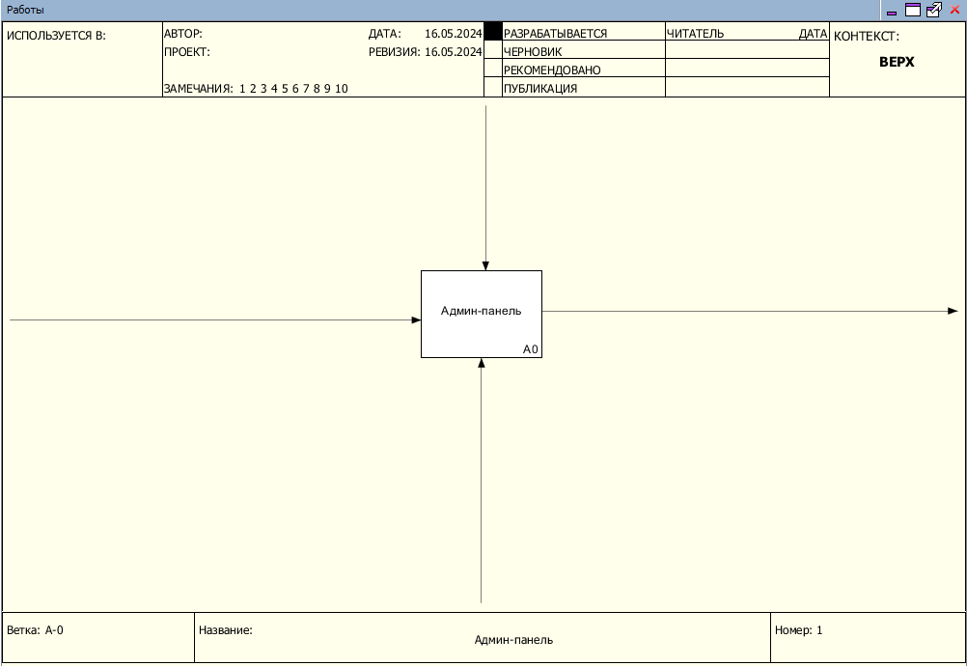

Рисунок 6 — Функциональная модель

Рисунок 7 — Диаграмма последовательности

Рисунок 8 — Диаграмма деятельности